UNIVERSIDAD MARIANO GÁLVEZ DE GUATEMALA
FACULTAD DE INGENIERÍA
INGENIERÍA EN SISTEMAS
SEDE PORTALES
PLAN DOMINGO

PROYECTO FINAL
PF-10 - RESERVAS PARA FUNCIONES DE CINE
ENLACE DE GIT HUB:
MelMazLop-Dv/CineReservas: Sistema de gestión de reservas de cine desarrollado con Spring Boot y PostgreSQL.

NOMBRE: MELVIN APOLONIO MAZARIEGOS LÓPEZ
CARNÉ: 9941 25 25174

DEFINICIÓN BREVE DEL PROBLEMA
El problema consiste en la dificultad de administrar las funciones de cine y las reservas de entradas, lo que puede provocar errores en el control de asientos y sobreventas. Por ello, se necesita un sistema que permita registrar reservas y controlar automáticamente la disponibilidad de asientos.
DIAGRAMA DE ENTIDADES
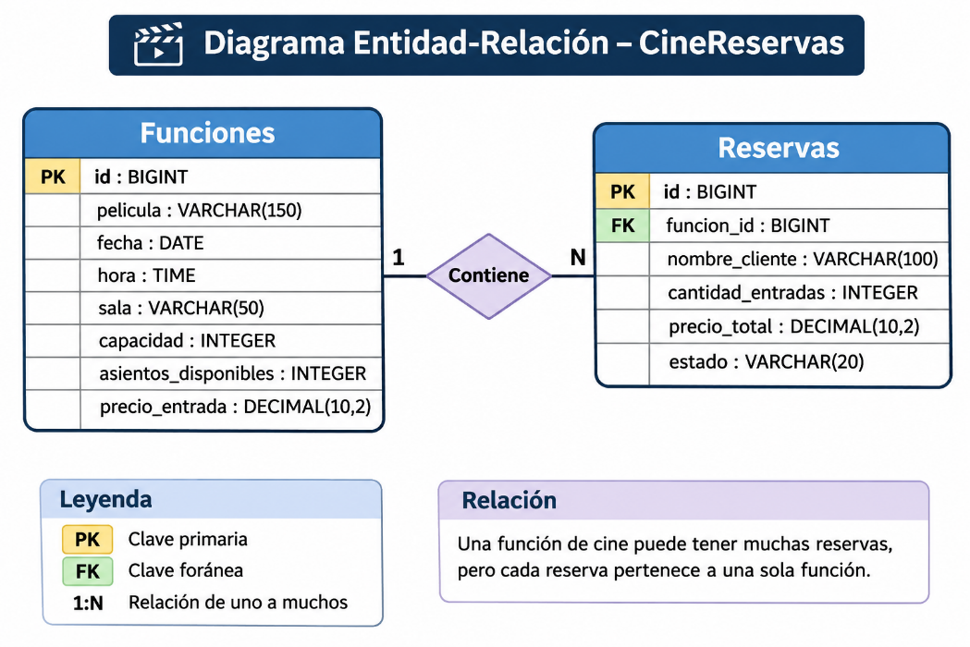

EVIDENCIAS DE LA CONEXIÓN CON POSTGRESQL
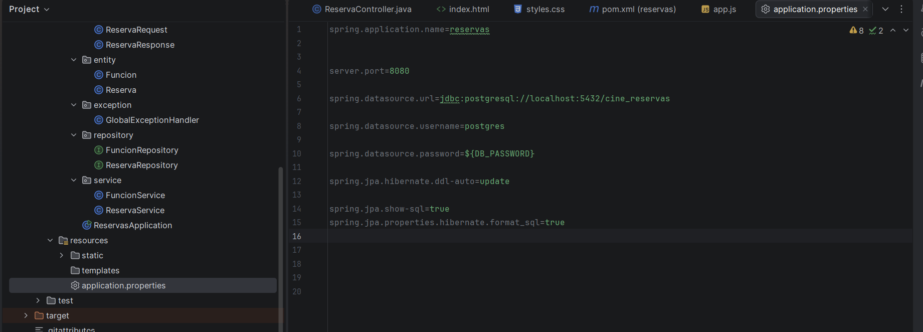
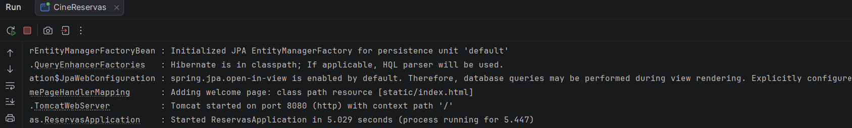
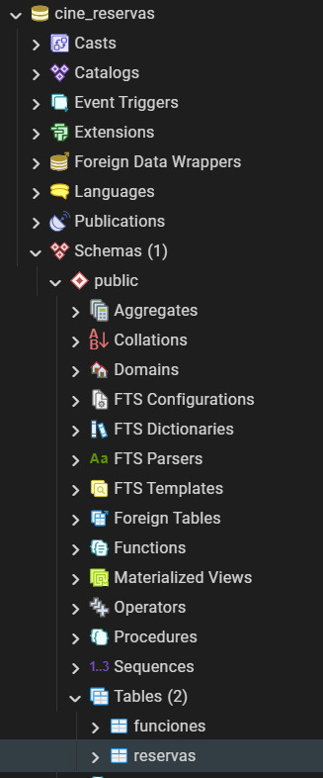
CAPTURA DE LAS FUNCIONES TERMINADAS
- ReservaService.java
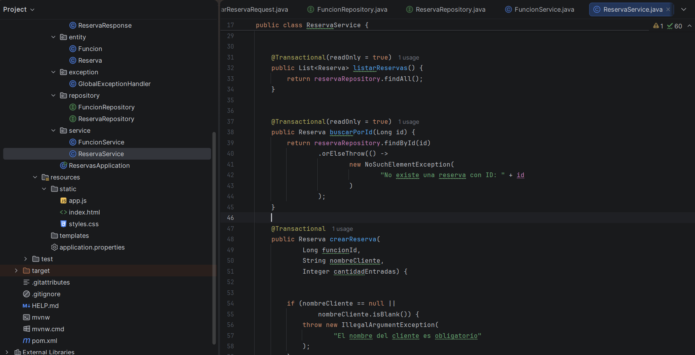
- FuncionService.java
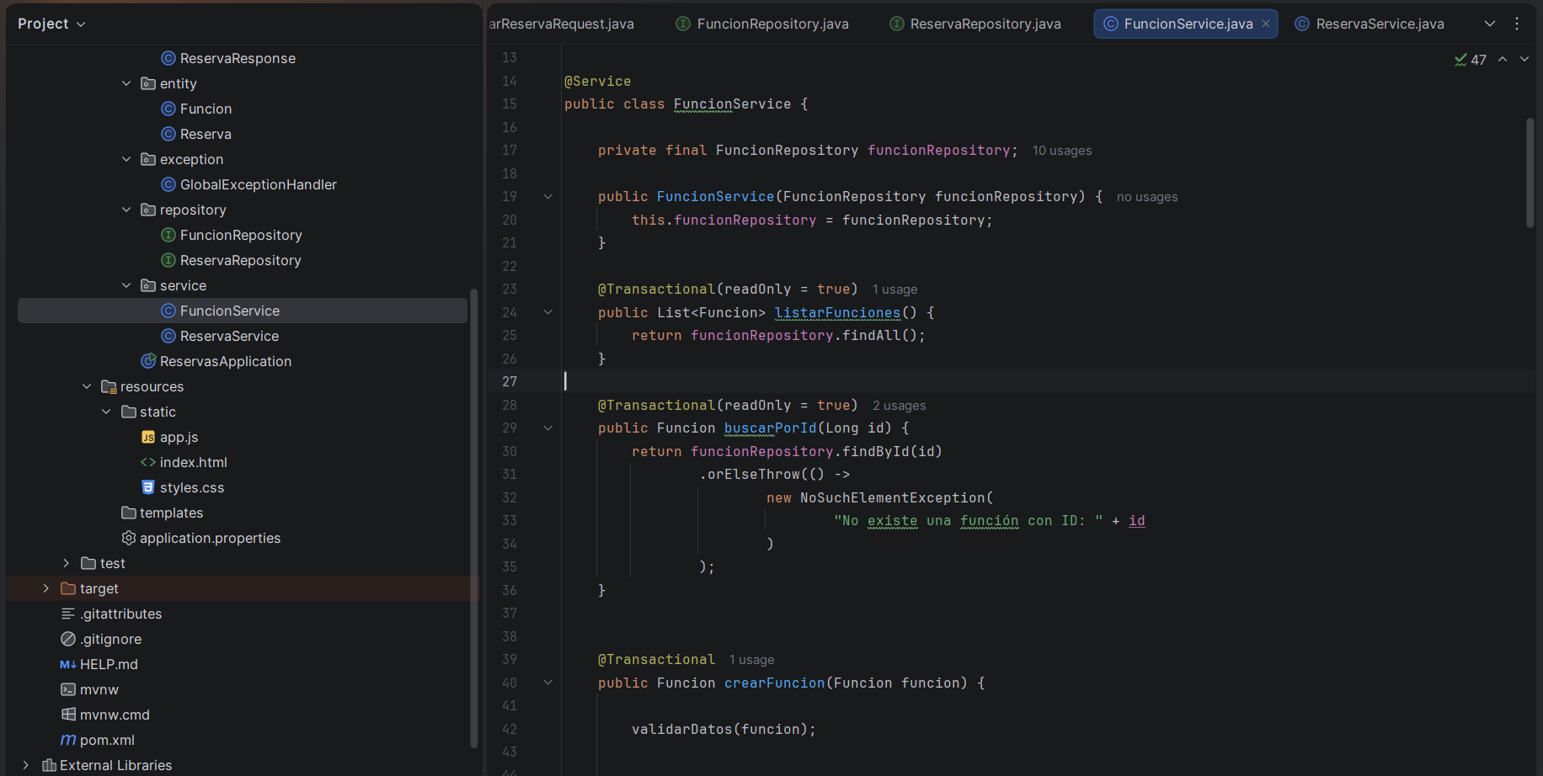

PRUEBAS REALIZADAS EN POSTMAN
- Prueba de registro de función
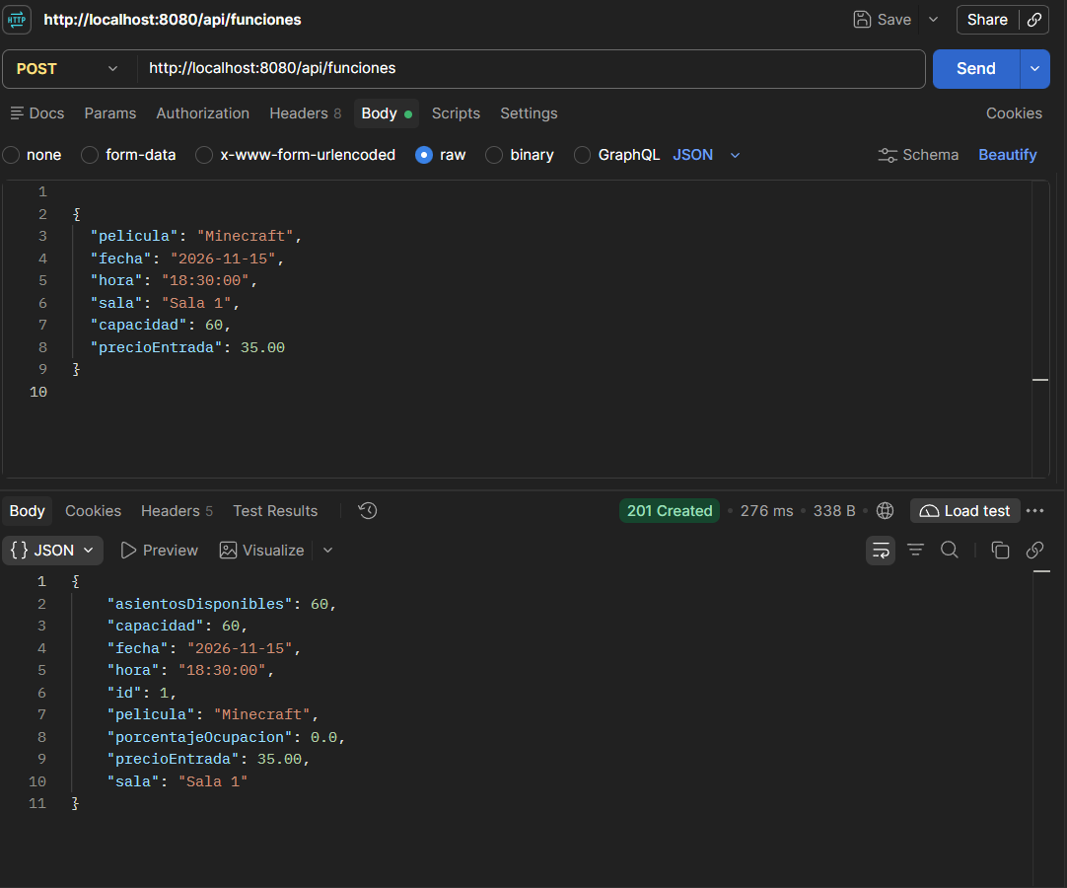
- Prueba de consulta de función
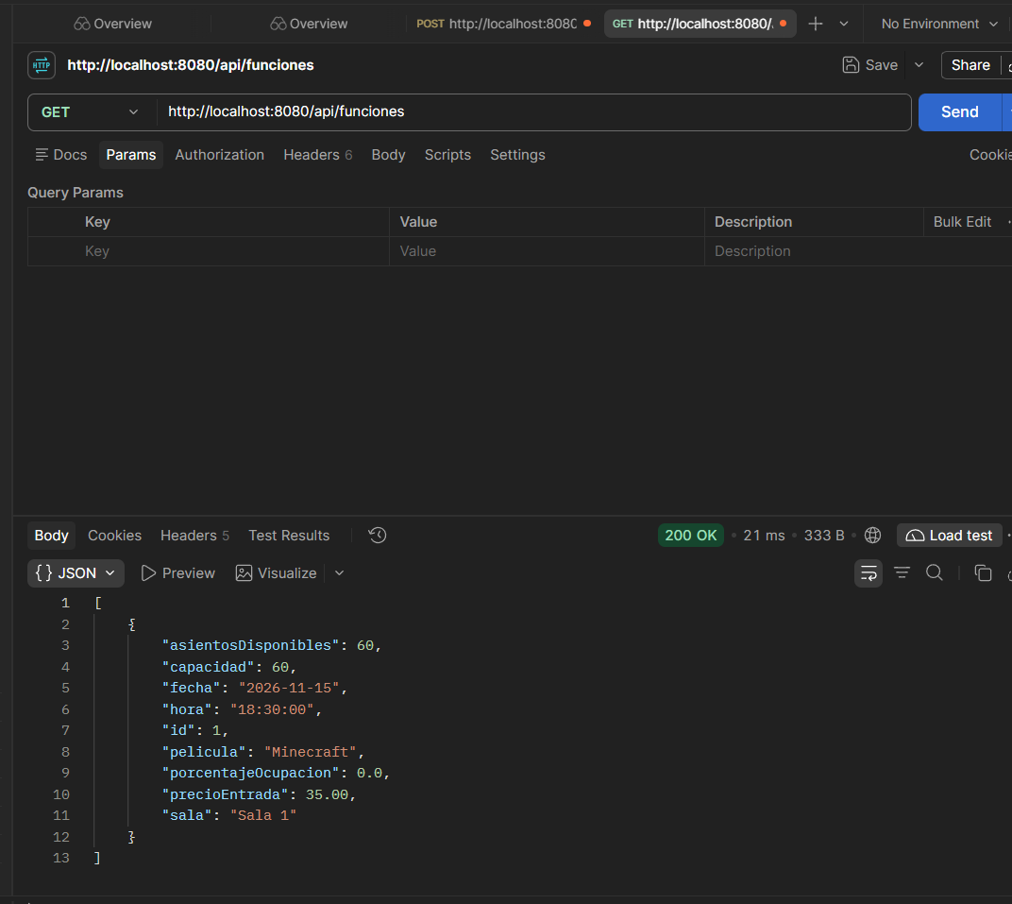

- Prueba de reserva
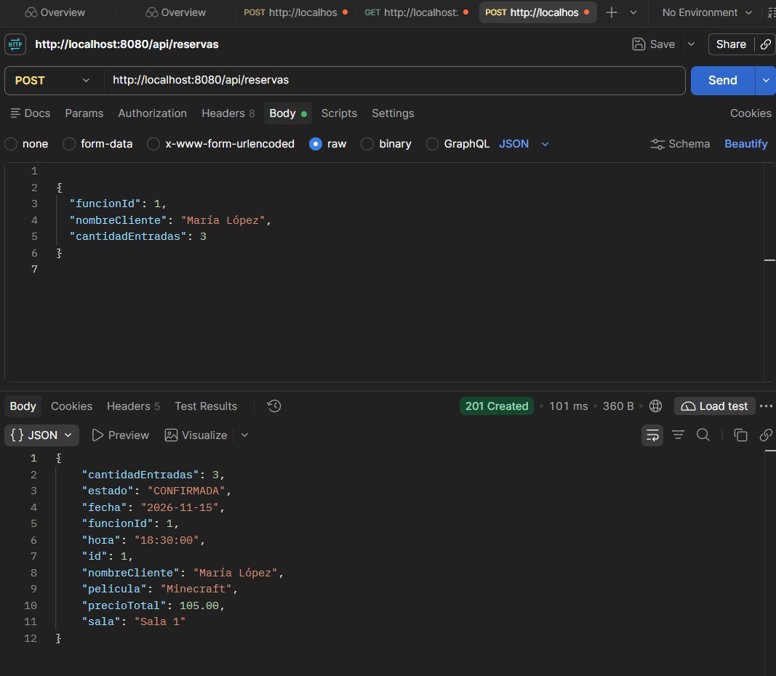

- Prueba de actualización de función
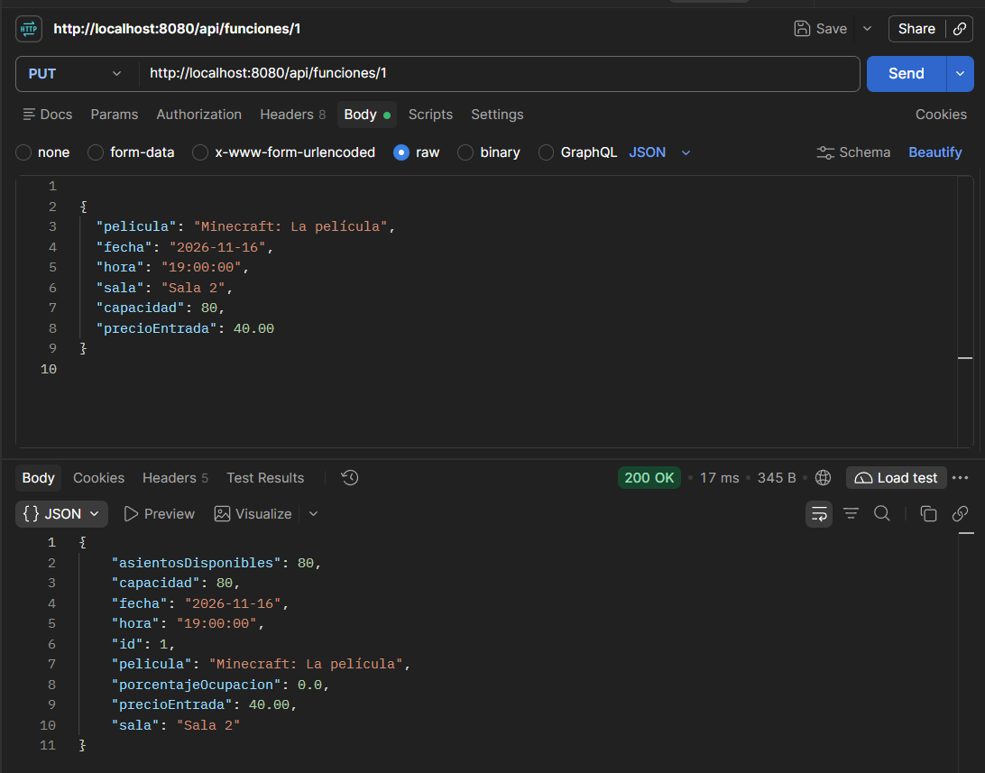

- Prueba de borrar una función.
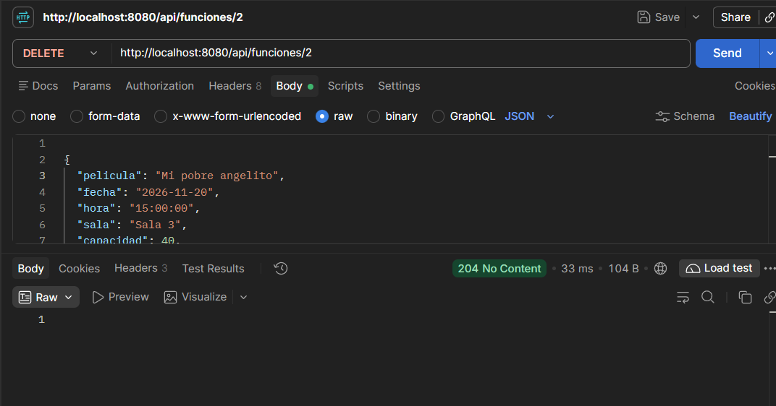

PRUEBAS DE VALIDACIONES
- Prueba de reserva de 3 asientos con sus cálculos respectivos.
PRUEBAS DE EXCEPCIONES
- Prueba con número de entradas negativas
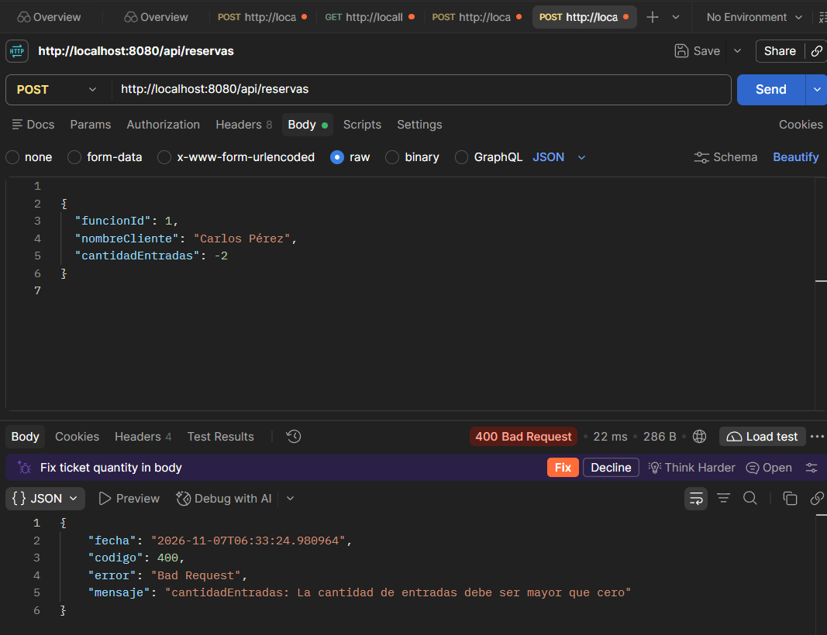

- Prueba con una cantidad de entradas mayor al que existen.
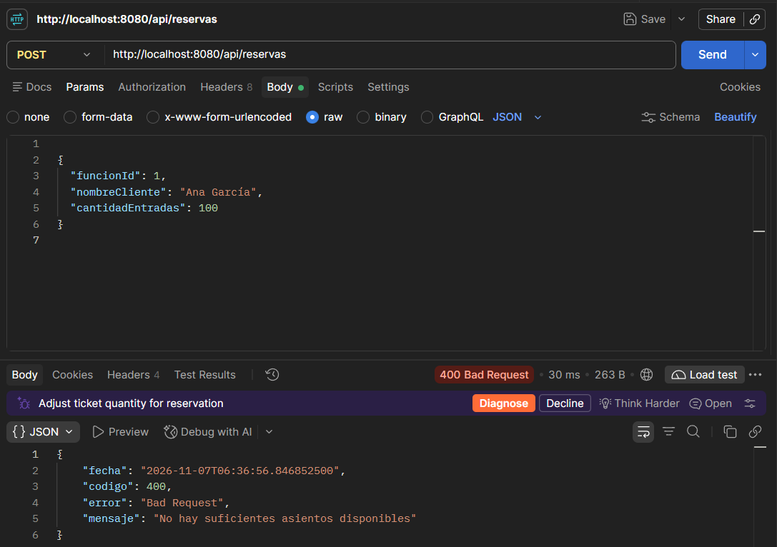

- Prueba de una función con ID inexistente
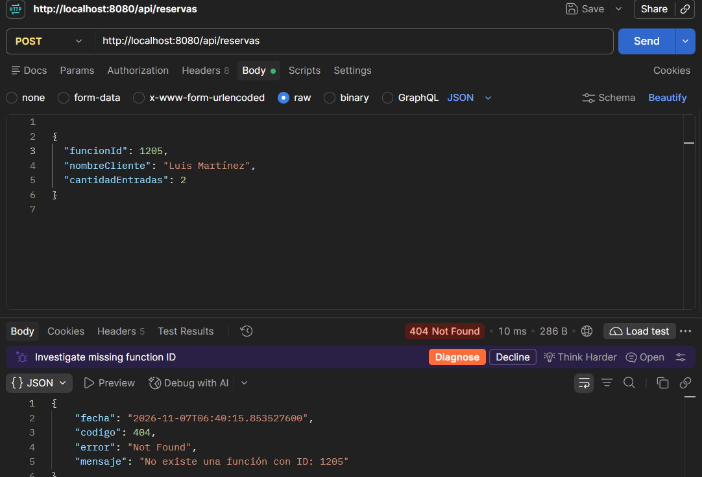

PRUEBAS DE LAS REGLAS DEL NEGOCIO
- Prueba de cancelación
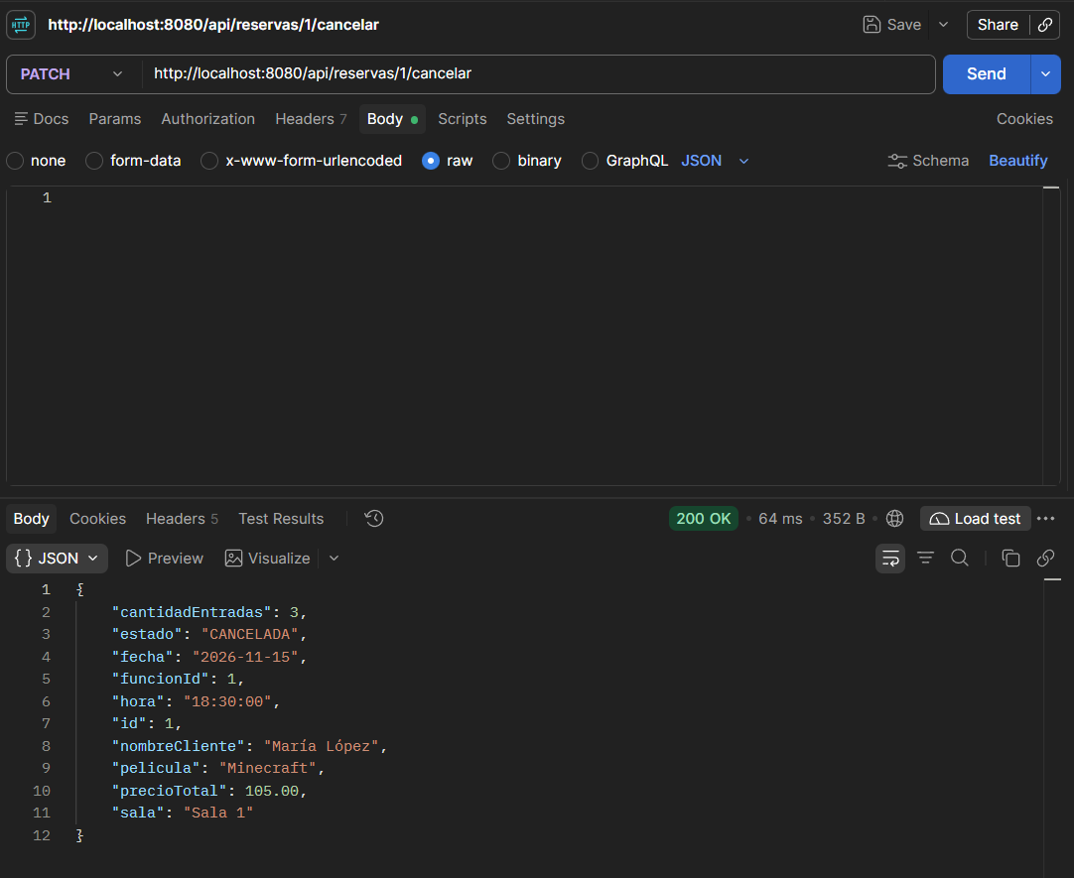
- Prueba de verificación de devolución de asientos.
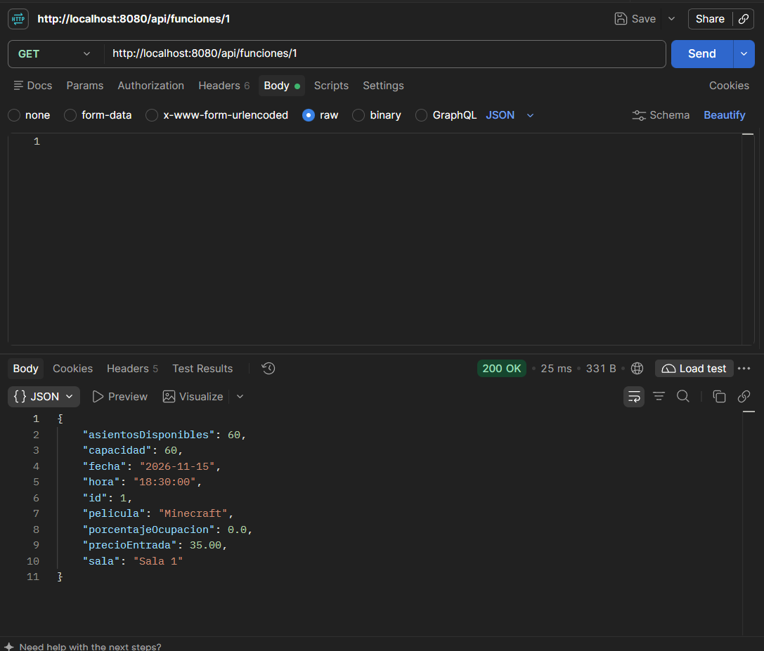

- Prueba de intento de cancelación de función ya cancelada.
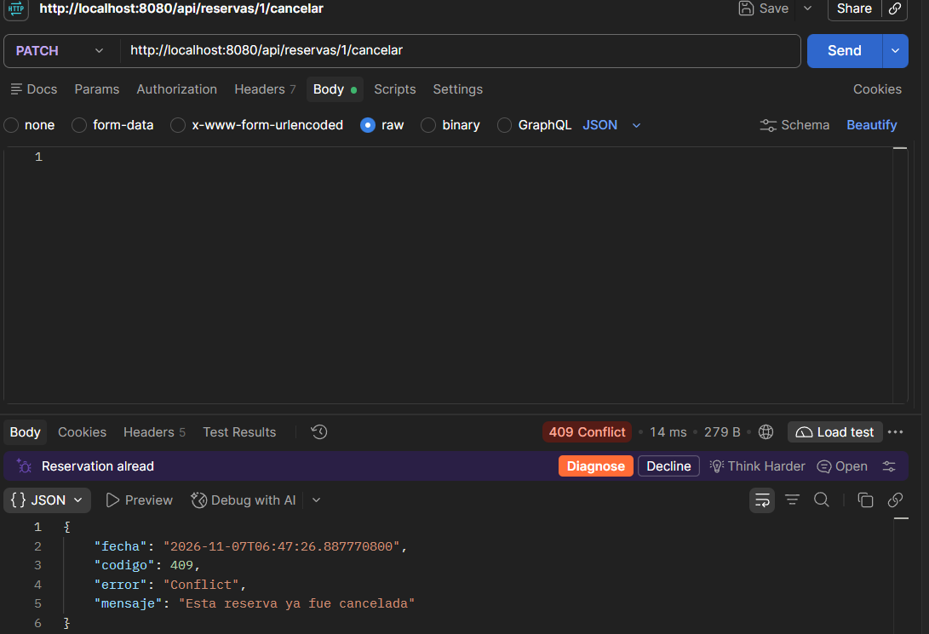

- Prueba para verificar que se hayan descontado los asientos reservados.
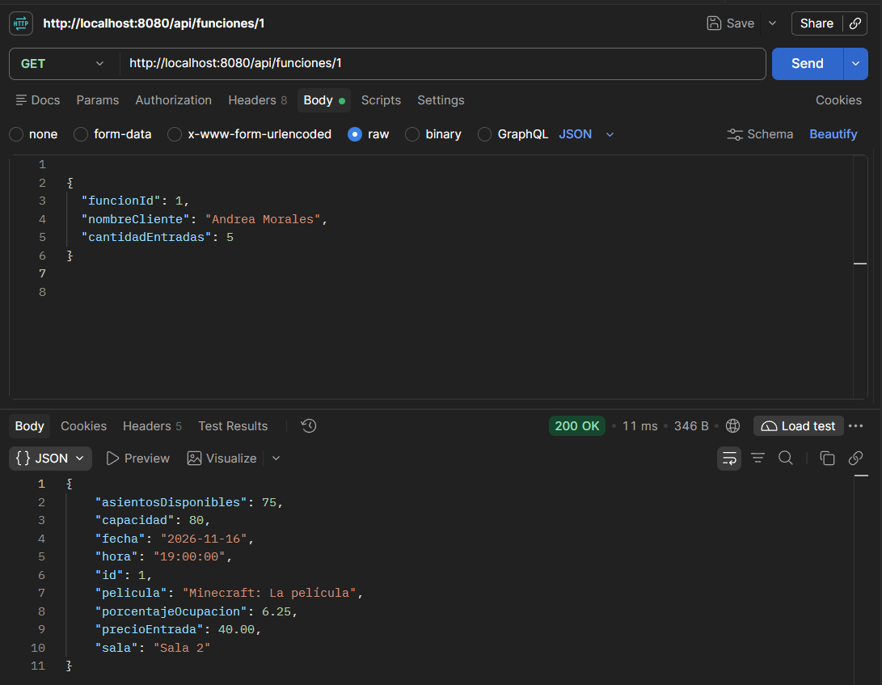
- Prueba de modificar capacidad de asientos.
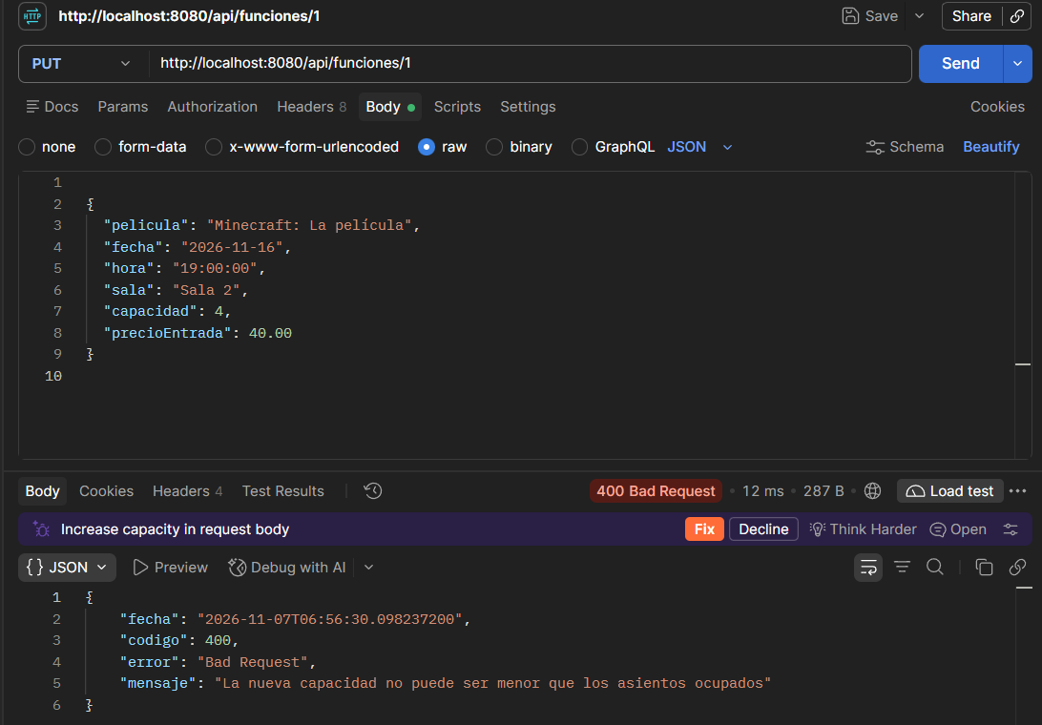

- Buscar función por fecha
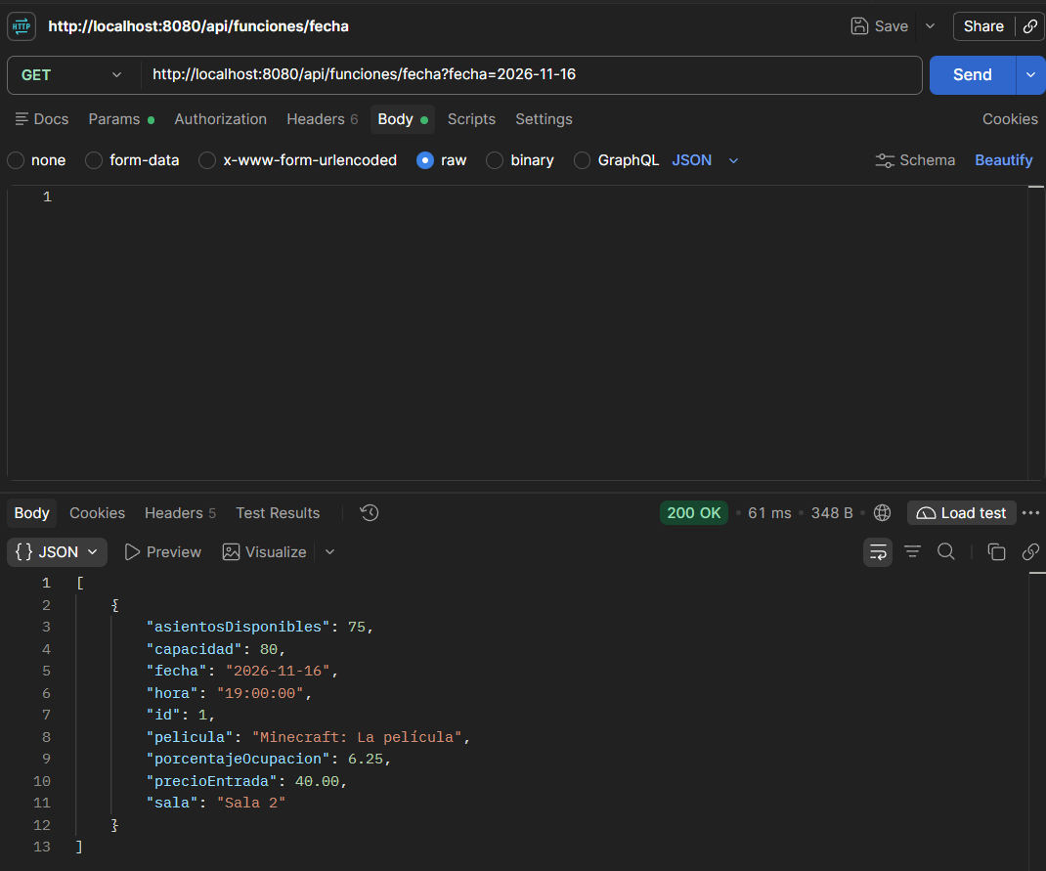

- Prueba de reservar por función
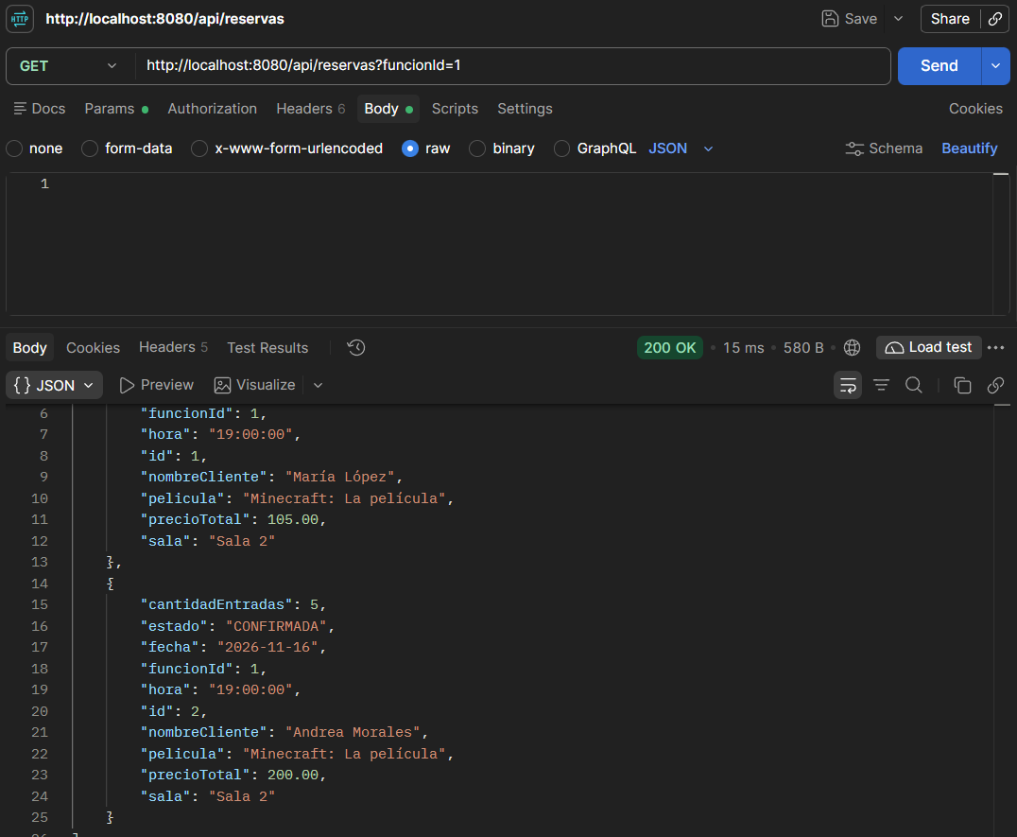
- Prueba de funciones confirmadas
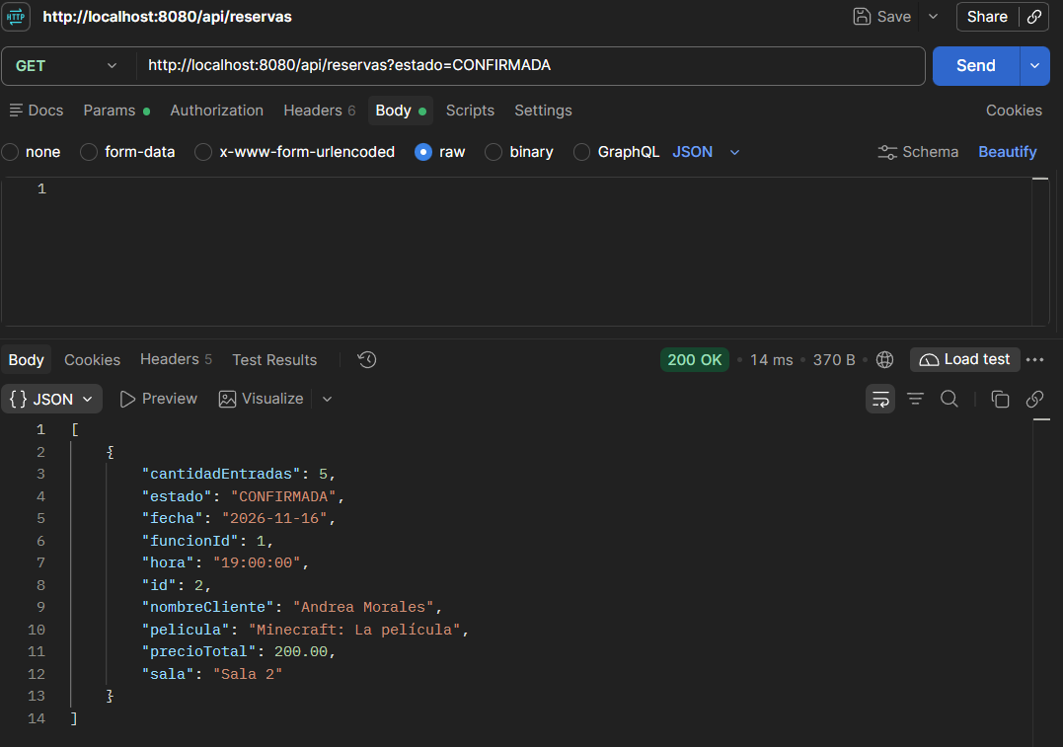

- Prueba de funciones con asientos disponibles
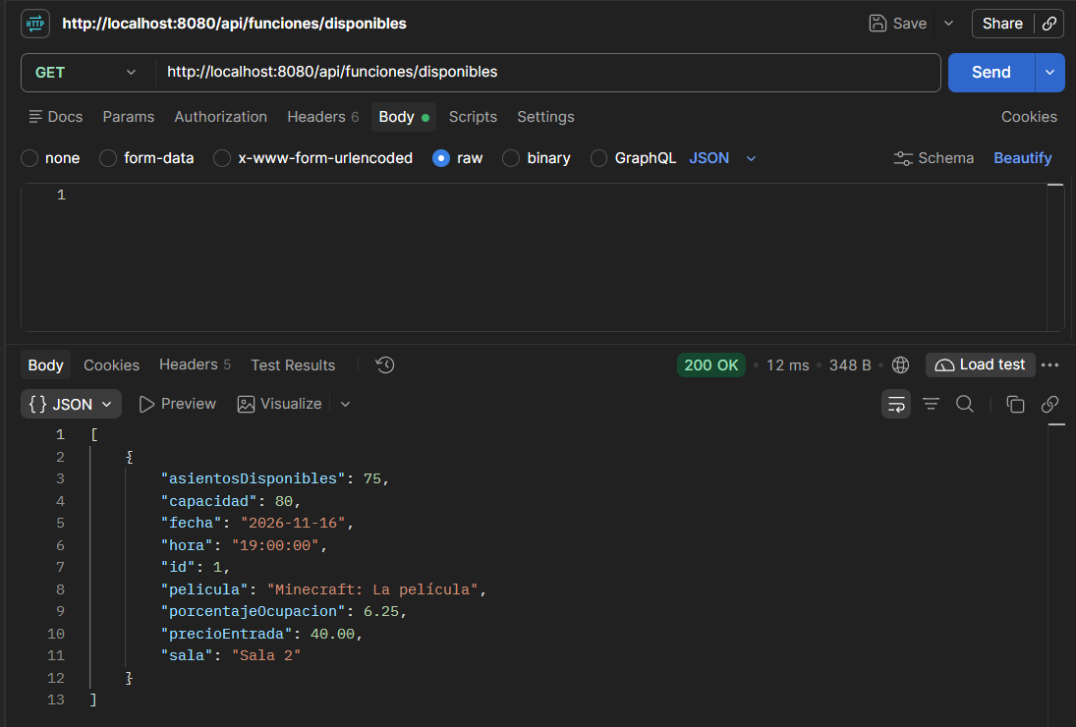
- Prueba de porcentaje de capacidad
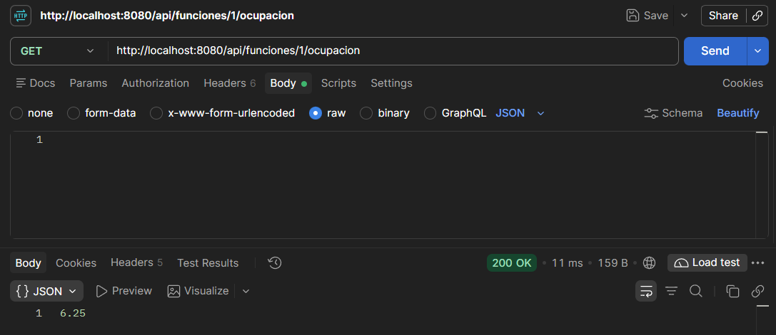

- Prueba de eliminar una función que tenga asientos reservados.
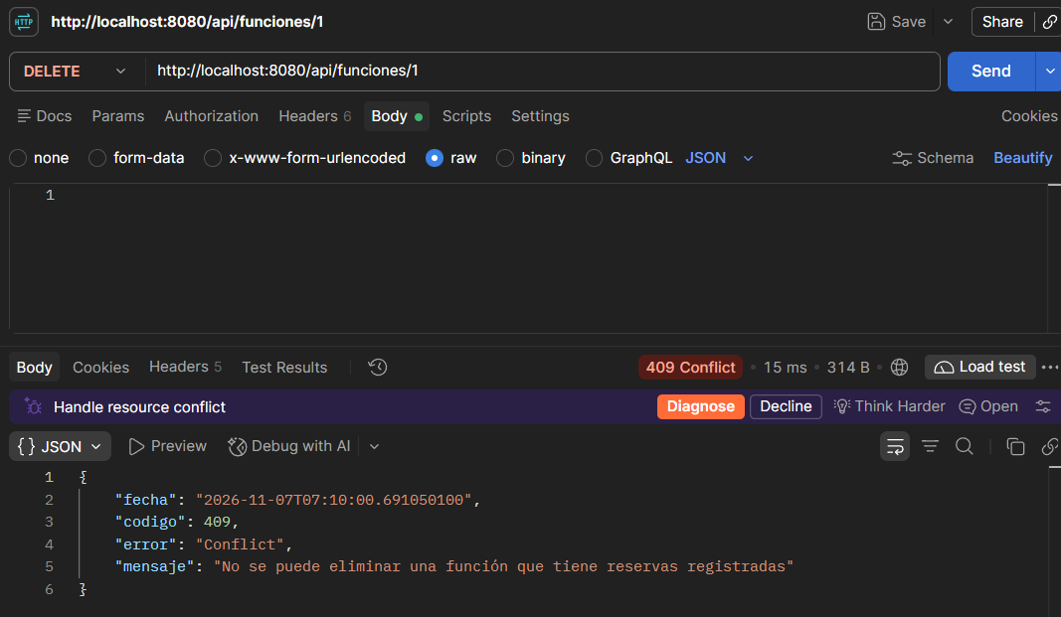

PRUEBAS DEL FRONTEND
PARA FUNCIONES
- Registro de una película
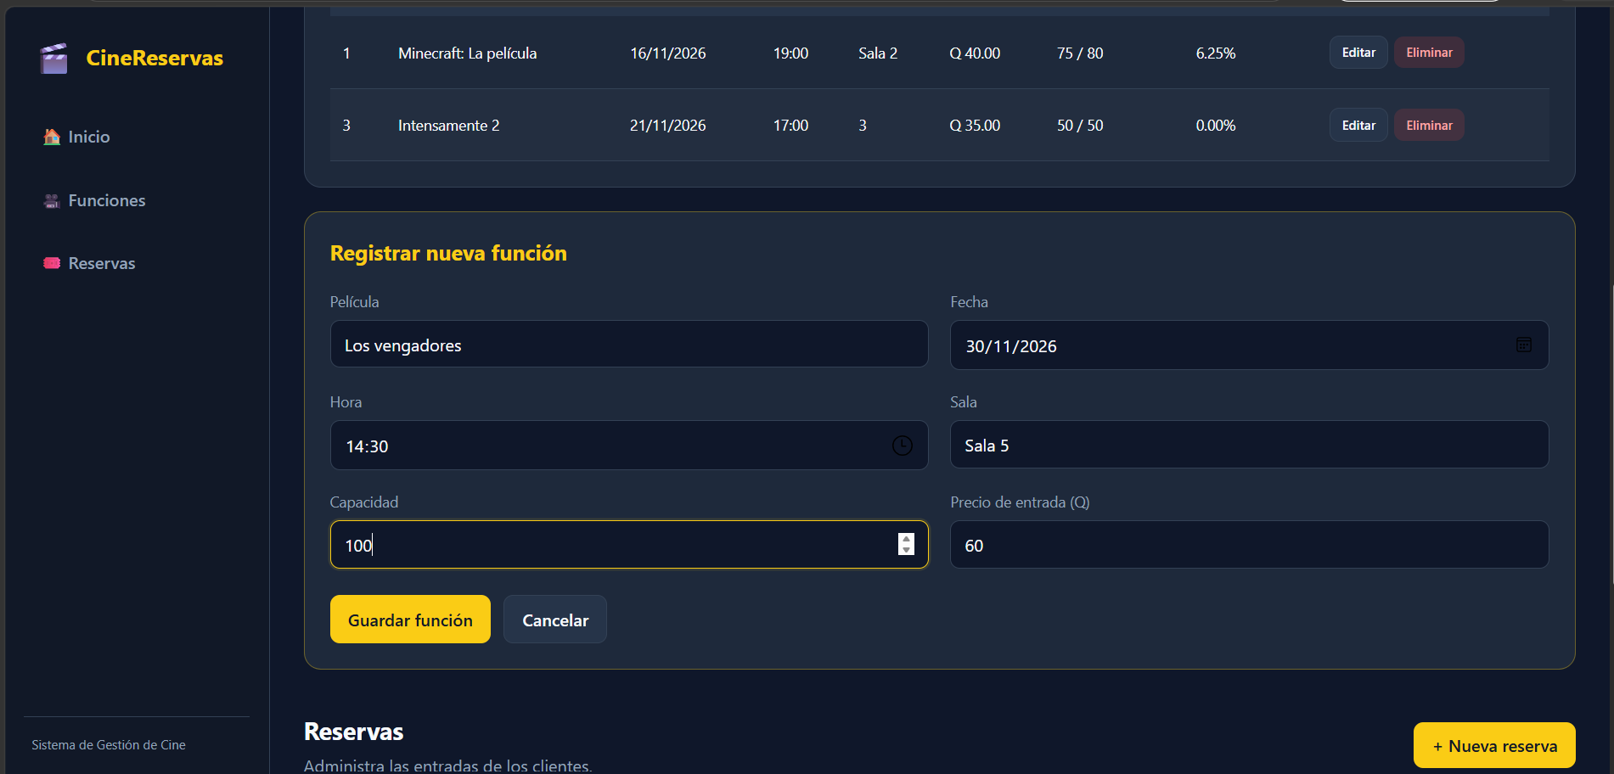
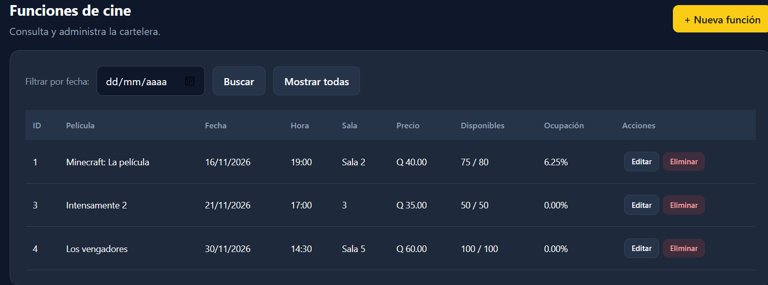
- Editar una función
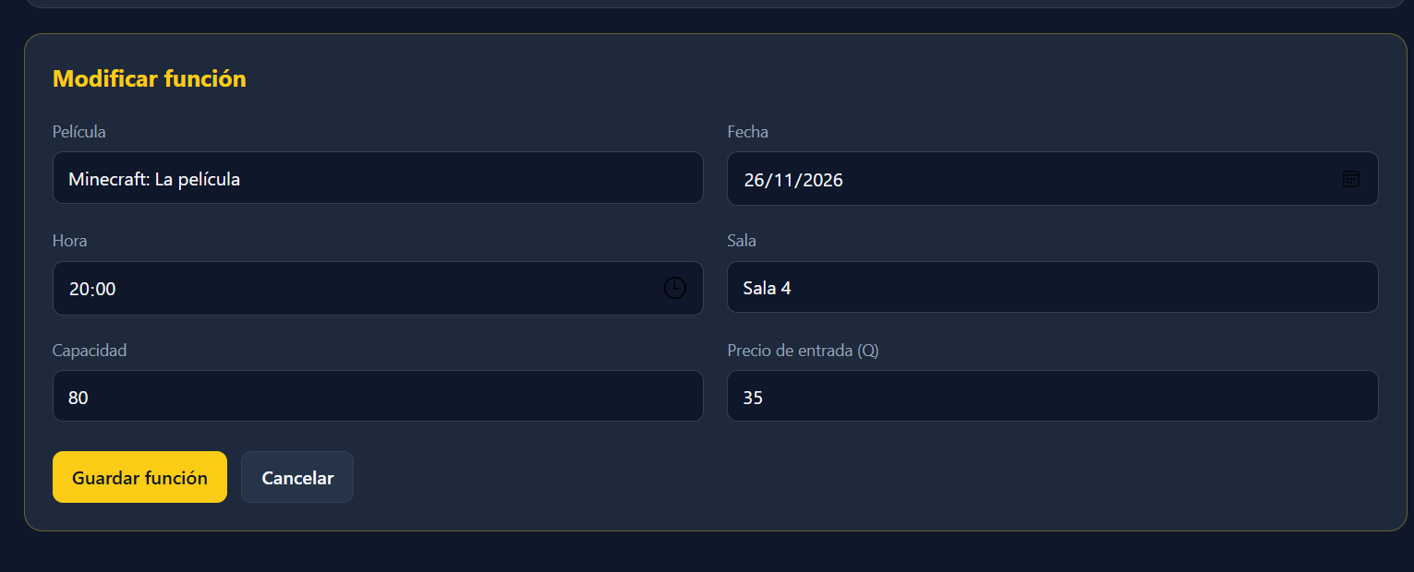
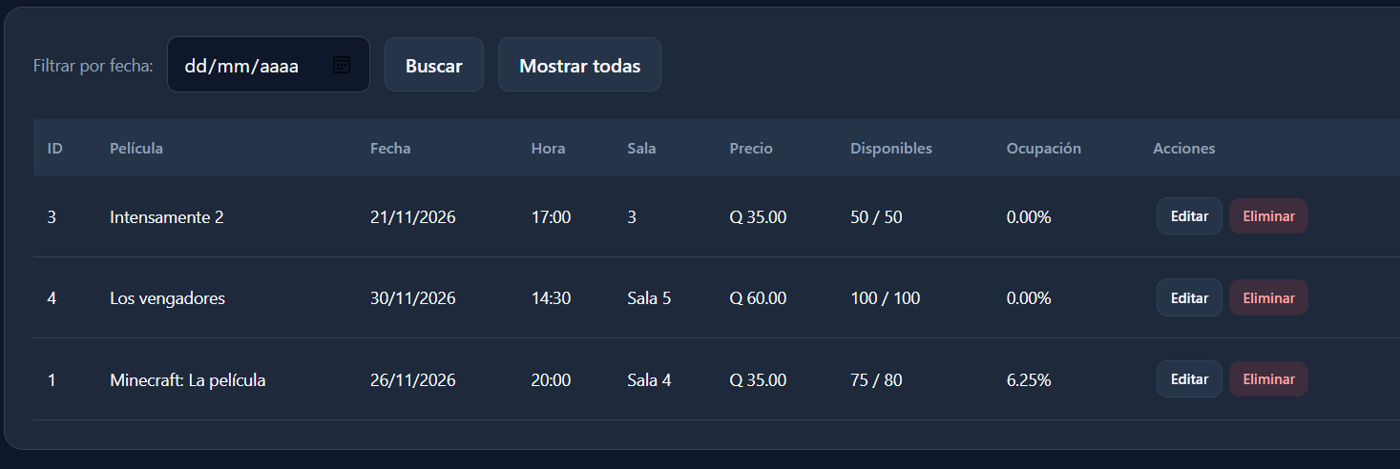

- Borrar función
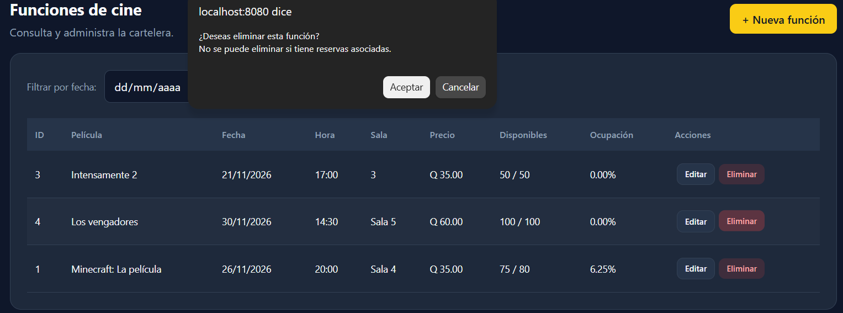
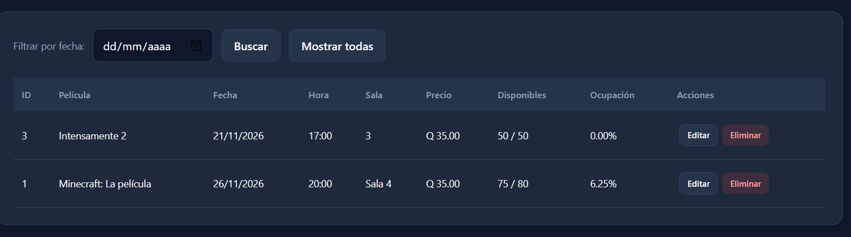

- Buscar función por fecha
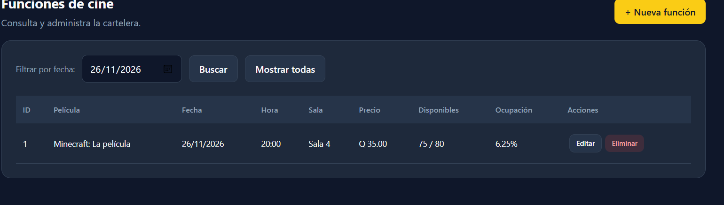
PARA RESERVAS
- Realizar una reserva
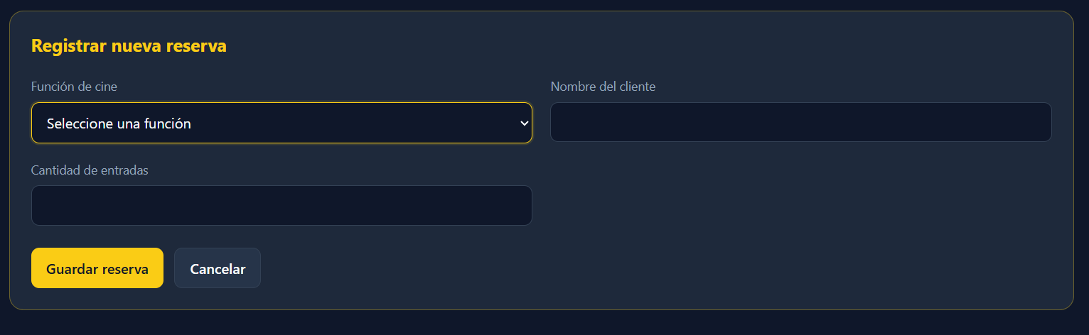
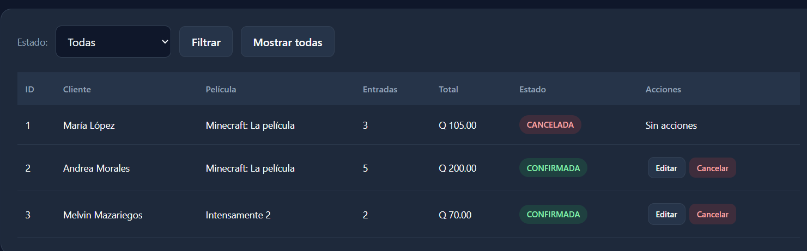
- Editar una reserva
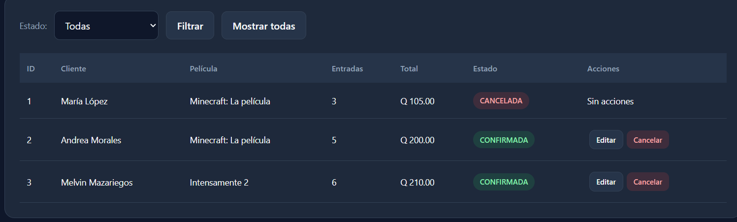

- Cancelar una reserva
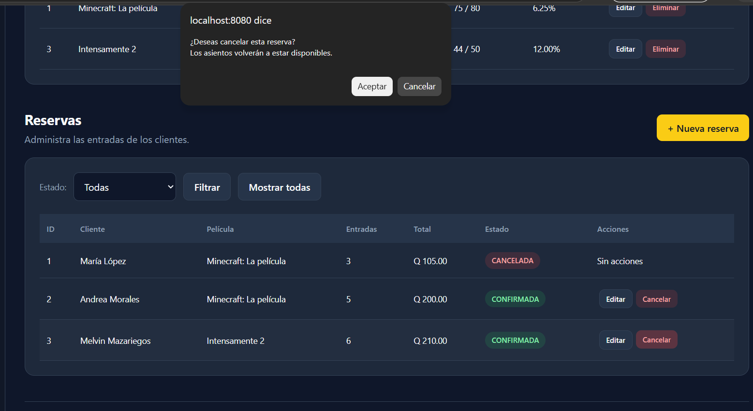
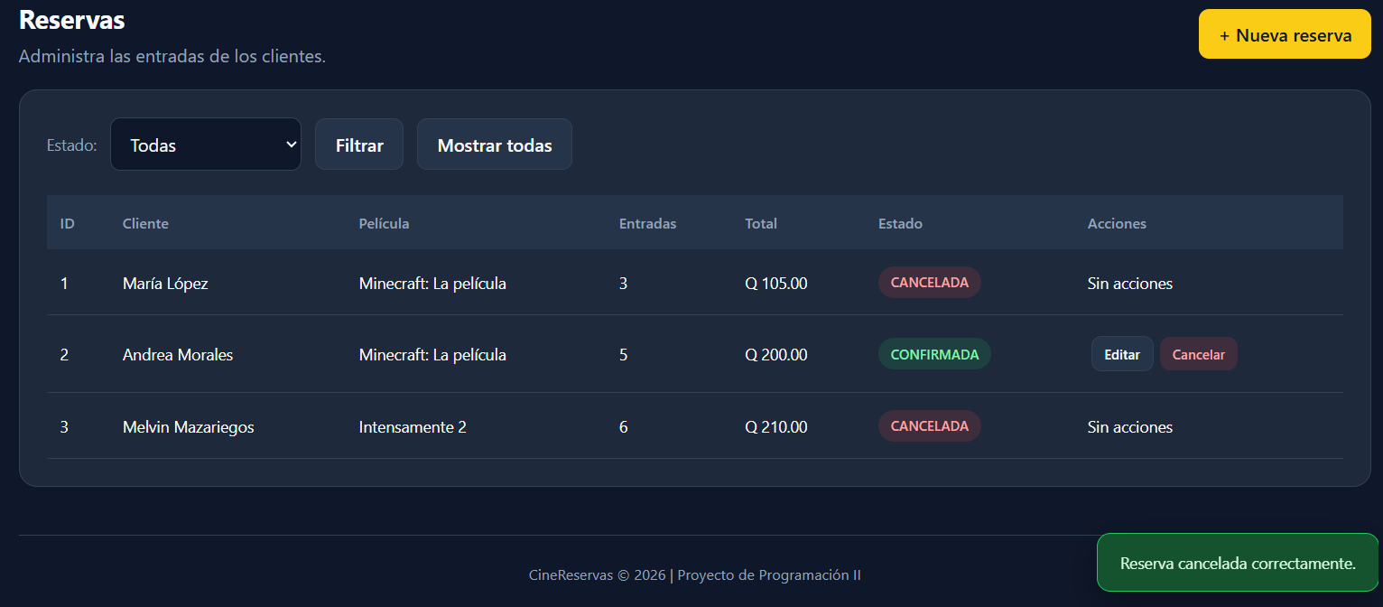

CONSULTA DE LOS DATOS ALMACENADOS EN POSTGRESQL
- Consulta de la tabla funciones
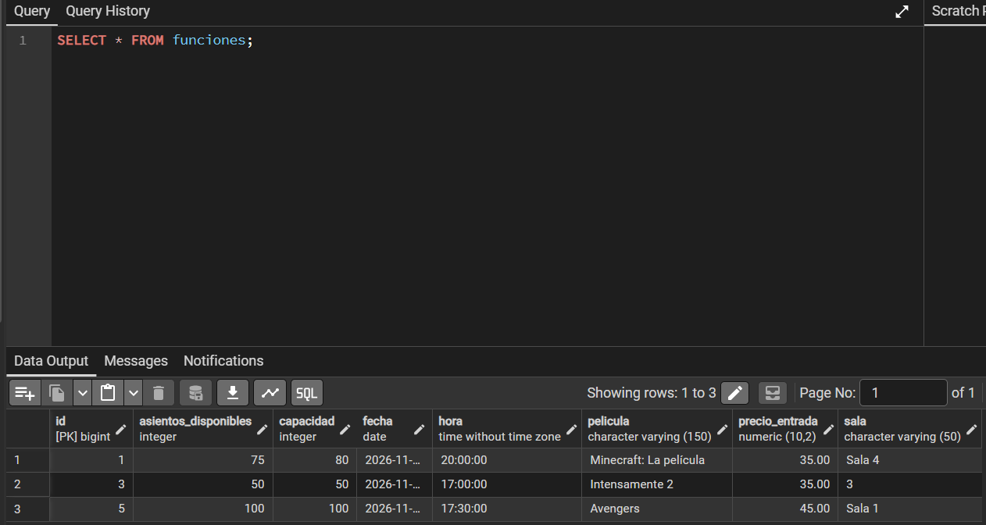

- Consulta de la tabla reservas
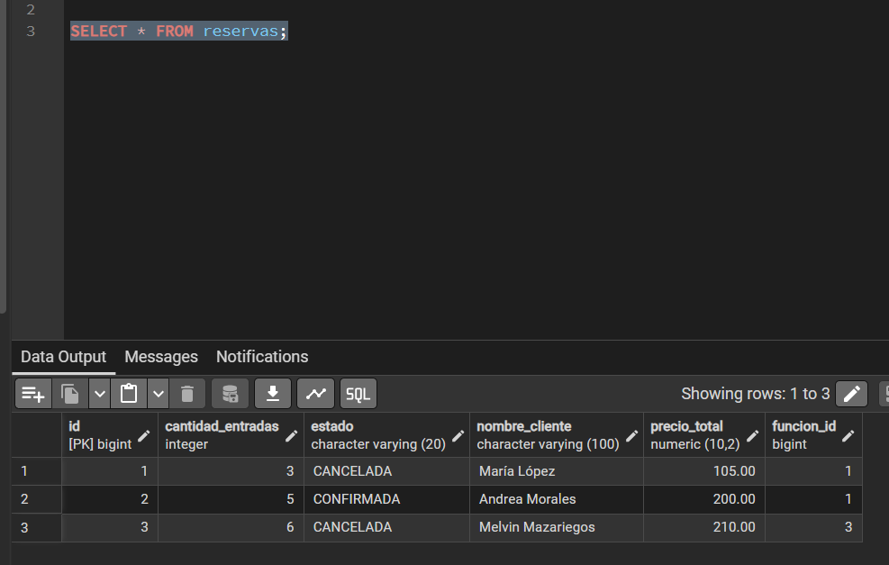

REFLEXIÓN FINAL
El desarrollo de CineReservas permitió poner en práctica los conocimientos de programación, bases de datos y desarrollo web. A través de este proyecto, se comprendió la importancia de crear sistemas que faciliten la administración de información, eviten errores y brinden soluciones prácticas a problemas reales.

